Результаты анкетирования молодых специалистов
с опытом работы до 1 года

С целью изучения итогов деятельности Школы молодого специалиста социально-педагогической и психологической службы учреждений общего среднего образования (далее – СППС) за 2021/2022 учебный год, среди специалистов проведено анкетирование.
Общее количество педагогов социальных и педагогов-психологов с опытом работы до 1 года среди учреждений общего среднего образования в 2021/2022 учебном году составляет 36 человек. В исследовании приняло участие 20 специалистов (56% от общего количества).
Результаты оценки качества профессиональной деятельности молодых специалистов представлены в диаграмме:
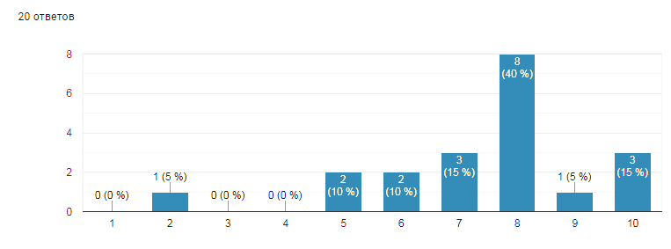
Таким образом, большинство педагогов (40%) оценивают свой уровень профессионализма на 8 баллов из 10 (выше среднего).
Наибольшие трудности у молодых специалистов вызывают следующие направления работы:
- оформление документации педагогов СППС в соответствии с нормативно-правовой базой (20%);
- сопровождение замещающих семей (20%);
- организация работы с семьями несовершеннолетних, признанными находящимися в социально опасном положении (15%);
- организация деятельности совета учреждения образования по профилактике безнадзорности и правонарушений несовершеннолетних (10%);
- профилактика преступлений против половой неприкосновенности несовершеннолетних (5%);
- организация индивидуально-профилактической работы с несовершеннолетним (5%);
- консультирование (5%);
- коррекция (5%).
Также у 20% педагогов профессиональная деятельность затруднений не вызывает.
На вопрос «Достаточную ли помощь Вы получали в работе от более опытных коллег?» ответы распределились следующим образом:
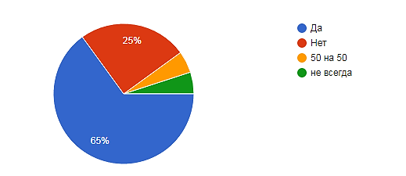
Таким образом, большинство специалистов СППС с опытом работы до 1 года (65%) получали достаточную помощь от более опытных коллег.
Наиболее интересными и значимыми направлениями работы педагоги считают следующие:
- профилактическая деятельность (25%);
- коррекционная работа (25%);
- диагностика (15%);
- организационная деятельность, ведение документации (5%);
- индивидуально-профилактическая работа с несовершеннолетними (5%);
- сопровождение семей несовершеннолетних, признанных находящимися в социально опасном положении (5%).
Также 15% педагогов не видят интереса в своей профессиональной деятельности.
Следует отметить, что для специалистов СППС важным направлением работы является практическая деятельность, а именно «живая» работа с учащимися и их родителями.
Молодые специалисты хотели бы изменить в своей работе некоторые аспекты:
- уменьшить документооборот (25%);
- оплату труда (15%);
- отношение коллектива и администрации к сотруднику (15%);
- общую организацию работы в учреждении образования (10%);
- уделять больше внимания и времени практической деятельности (5%);
- получать рекомендации мониторинговой группы при изучении деятельности СППС учреждения образования (5%).
Также 1 педагог с опытом работы до 1 года хочет уволиться из учреждения образования. Вместе с тем в своей профессиональной деятельность ничего не стали бы менять 20% педагогов.
Специалисты СППС выделяют следующие наиболее приятные моменты в своей работе:
- практическая деятельность, взаимодействие с детьми и их родителями, установление контакта с участниками образовательного процесса (50%);
- дружественная атмосфера в коллективе (30%);
- благодарность руководства за выполнение поставленных задач (20%);
- длительный отпуск, выходные дни (15%);
- работа в проекте по помощи беженцам и мигрантам (10%);
- участие в судебных заседаниях (5%);
- самостоятельное распределение рабочего времени (5%);
- саморазвитие (5%).
Следует отметить, что 2 педагога не могут выделить наиболее приятные моменты в своей работе.
Ответы на вопрос «Есть ли у Вас возможность воплощать свои идеи и задумки на работе?» представлены в диаграмме.
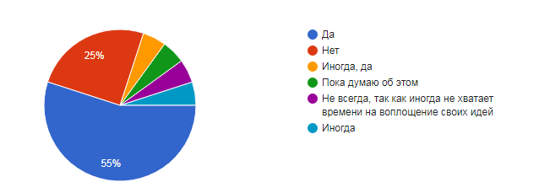
Таким образом, большинству педагогов (55%) удается воплощать свои идеи в профессиональной деятельности. У 25% специалистов такая возможность отсутствует.
К факторам, не позволяющим педагогам СППС качественно выполнять свою работу, молодые специалисты относят следующие:
- нехватка рабочего времени, большая нагрузка, организация рабочего дня (50%);
- администрация (20%);
- отсутствие условий для выполнения своих должностных обязанностей (15%);
- большой документооборот (10%);
- недостаток знаний и опыта (10%);
- эмоциональное выгорание (10%).
За время работы молодые специалисты получили собственный профессиональный опыт, которым желают поделиться с коллегами, такой как: организация индивидуально-профилактической работы с несовершеннолетними, диагностика, работа с травмой и посттравматическим стрессовым расстройством, групповая работа, подготовка старшеклассников к олимпиаде по основам психологии и педагогики, методические наработки по проведению занятий с детьми и родителями, сопровождение семей несовершеннолетних, признанных находящимися в социально опасном положении и др.
Степень своей удовлетворенности работой специалисты оценили следующим образом:
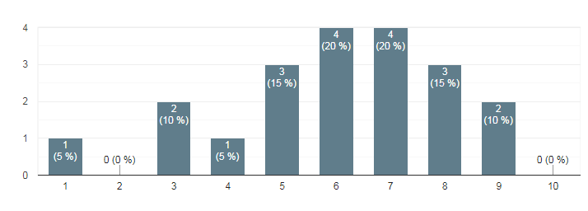
Так, большинство педагогов (65%) довольны своей работой и выбором профессии.
Таким образом, молодые специалисты с опытом работы до 1 года положительно оценивают свой профессиональный опыт. Основные трудности у педагогов связаны с большим объемом документооборота, интенсивной нагрузкой, напряженными отношениями в коллективе. Молодые специалисты в ходе своей деятельности получали достаточную помощь от более опытных коллег. Большинству педагогов удается воплощать идеи, задумки в своей профессиональной деятельности.
Однако у молодых специалистов имеются трудности в оформлении документации, сопровождении замещающих семей, организации работы с семьями несовершеннолетних, признанными находящимися в социально опасном положении. Также респонденты отметили важность практической деятельности, а именно «живой» работы с детьми и их родителями.
За время работы педагоги получили много интересного опыта, новых знаний, имели возможность работать по различным направлениям.

14.06.2022

Руководители Школы молодого специалиста:

Заведующий отделом профилактики
и комплексной реабилитации,
педагог социальный Е.В. Плех

Педагог-психолог М.В. Шугай

